З 3 по 6 жовтня у м. Чернівці відбувся Всеукраїнський конкурс молодіжної наукової творчості «Мирний космос». Цей конкурс був організований Всеукраїнським молодіжним об’єднанням.
«Сузір’я» («Созвездие») на базі Чернівецького центру юних техніків ім. Л. Каденюка, першого космонавта незалежної України, який народився у цьому чудовому місті.
В конкурсі брали участь 81 юний винахідник із 31 центрів позашкільної освіти, одинадцяти областей України.
У цьому конкурсі брали участь і вихованці Дніпропетровського обласного центру технічної творчості та інформаційних технологій, команда Національного центру аерокосмічної освіти молоді ім. А. М. Макарова.

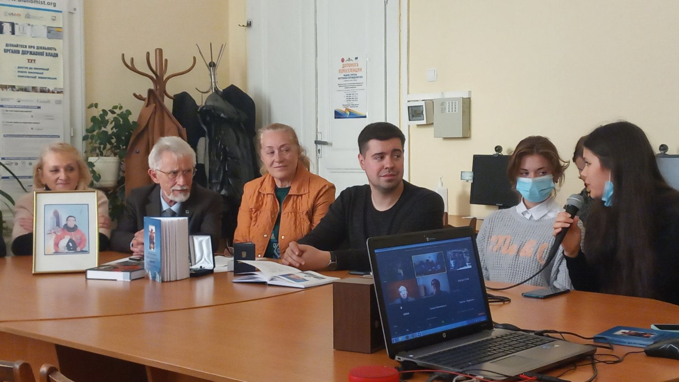

До складу команди входила учениця 11 класу Балівського ліцею Слобожанської селищної ради Дядченко Глафіра, яка виборола ІІІ місце, захищаючи роботу на тему: «Код людства. Едем – космічна лабораторія. Модифікація людини», науковий керівник роботи Василь Шевцов, зав. кафедрою проектування та конструкції літальних апаратів ФТФ ДНУ ім. Олеся Гончара.
Вітаємо Глафіру і бажаємо нових звершень та перемог!

